La Rioja 04/10/2024

A La Señora Directora Del Jardín De Infantes Nº 67

Lic. Castillo Silvina

S/D

La que suscribe docente de sala Prof. Reynoso María, DNI: 31755812, solicitando hacer usos de la licencia 10.4, el día lunes 07/10.

Sin otro motivo saludo a ud atentamente.

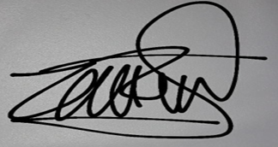

Prof. Reynoso, Jesús María DNI: 31.755.812